
c o m u n i c a t o s t a m p a

Unioncamere: scende all’11,4%
la quota di imprese di under 35 nel 2011
Ora sono 700mila, 135mila delle quali nate lo scorso anno

24 febbraio 2012 – In un’Italia in crisi demografica oltre che economica, anche il tessuto imprenditoriale “invecchia”. Rispetto al 2010, infatti, l’incidenza delle imprese giovanili (intendendo con questa espressione le ditte individuali il cui titolare abbia meno di 35 anni ovvero le società di persone in cui oltre il 50% dei soci abbia meno di 35 anni oppure le società di capitali in cui la media dell’età dei soci e degli amministratori sia inferiore allo stesso limite d’età) scende dall’11,8% del 2010 all’11,4% del 2011. Come mostra l’Osservatorio di Unioncamere sull’imprenditorialità giovanile, elaborando i dati del Registro delle imprese delle Camere di commercio, le attuali 700mila imprese di under 35 calano del 3,6% rispetto al 2010 (per complessive 26mila unità in meno). La riduzione si spiega sia con il superamento della soglia dei 35 anni da parte di un cospicuo numero di imprenditori, usciti, così, dal campo di osservazione, sia, parallelamente, con un rallentamento delle iscrizioni di imprese giovanili, che è stato accentuato soprattutto nella seconda metà dell’anno. Il 2011, comunque, si chiude con 135mila giovani che, pur in uno scenario economico non certo favorevole, hanno deciso di avviare una nuova iniziativa imprenditoriale.

“135mila giovani hanno scommesso anche quest’anno, in piena crisi economica, sull’impresa per trovare risposta alle loro legittime aspirazioni di affermazione professionale”, ha evidenziato il presidente di Unioncamere, Ferruccio Dardanello. “E’ la testimonianza che il ‘fare impresa’ è una componente essenziale del Dna degli italiani ed un valore in cui continuare a credere con convinzione e con fiducia”.

Più timori con la crisi
Certo la crisi ha inciso sulla decisione di “fare impresa” dei giovani.
Quasi il 60% delle 135mila nuove iscrizioni è infatti relativo ai primi 2 trimestri dell’anno, mentre a partire dal 3° trimestre, in coincidenza, quindi, con l’esplosione della crisi del debito sovrano dei Paesi europei, si verifica un brusco rallentamento delle iscrizioni.

Distribuzione per trimestri nell’anno 2011 delle nuove iscrizioni di imprese giovanili

Valori assoluti e per area geografica
AREA GEOGRAFICA | Totale iscrizioni imprese giovanili I trimestre 2011 | Totale iscrizioni imprese giovanili II trimestre 2011 | Totale iscrizioni imprese giovanili III trimestre 2011 | Totale iscrizioni imprese giovanili IV trimestre 2011 | Totale
Nord-Ovest | 11.143 | 8.859 | 6.281 | 6.868 | 33.151
Nord-Est | 7.201 | 5.825 | 4.533 | 4.253 | 21.812
Centro | 8.740 | 7.233 | 5.713 | 6.014 | 27.700
Sud e Isole | 14.432 | 15.152 | 11.013 | 12.074 | 52.671
Totale | 41.516 | 37.069 | 27.540 | 29.209 | 135.334

Fonte: Unioncamere, Osservatorio sull’Imprenditoria Giovanile

Sud e Isole sono l’area che dimostrato nel 2011 la maggiore vivacità: 52.671 le nuove imprese nate al Mezzogiorno, pari al 39% del totale. Segue il Nord-Ovest (33.151 nuove iscrizioni, il 24% del totale), quindi il Centro con 27.700 nuove imprese, pari al 20% del totale, in coda il Nord-Est (21.812 iscrizioni, pari al 16% del totale).

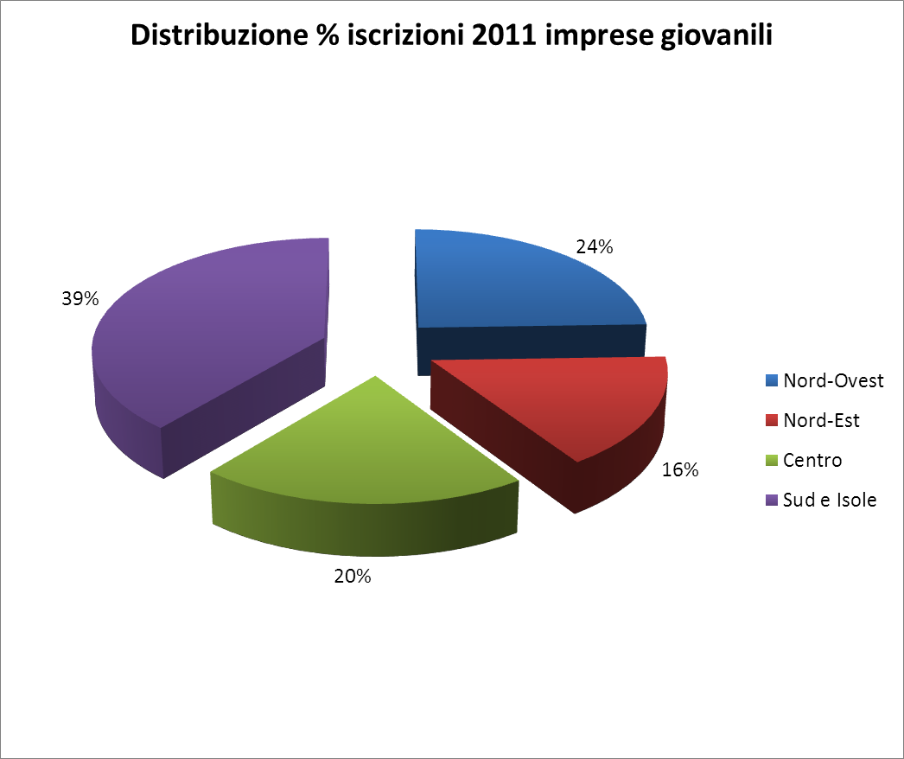

Fonte: Unioncamere, Osservatorio sull’Imprenditoria Giovanile

Tradizionalisti per scelta
Giovani d’età ma “tradizionalisti” per scelta, si potrebbe dire guardano alla diffusione delle imprese guidate da under 35. I settori più tradizionali, quali i servizi alle persone, le costruzioni, l’alloggio e ristorazione, e i servizi alle imprese sono quelli in cui, infatti, si registra l’incidenza maggiore di imprese giovanili sul totale, mentre il commercio, le costruzioni e, a distanza, l’agricoltura, sono quelli sui quali si concentra maggiormente l’attenzione dei giovani imprenditori in valore assoluto: ben 193.000 nel commercio, pari al 27,7% del totale delle imprese degli under 35), quasi 135.000 nelle costruzioni (il 9,3% del totale), 61.603 nell’agricoltura (quasi il 9% di tutte quelle guidate da giovani).
Ed è sempre il commercio che, anche nel 2011, ha attratto l’attenzione dei neo-imprenditori: quasi 28mila delle 135mila nuove iscrizioni (ovvero il 22% del totale) hanno interessato questo settore, mentre altre 21mila (pari al 15% del totale) le costruzioni.

Distribuzione settoriale delle imprese giovanili al 31.12.2011

Valori assoluti e percentuali e confronti % con il totale delle imprese registrate per settore
Settori | Totale imprese giovanili 2011 |  | Totale imprese 2011 |  | Incidenza % giovanili su totale
 | Valori assoluti | % | Valori assoluti | %
G Commercio all'ingrosso e al dettaglio; riparazione di aut... | 193.021 | 27,7 | 1.550.863 | 25% | 12,4%
F Costruzioni | 134.922 | 19,3 | 906.496 | 15% | 14,9%
A Agricoltura, silvicoltura pesca | 61.603 | 8,8 | 837.624 | 14% | 7,4%
I Attività dei servizi alloggio e ristorazione | 58.282 | 8,4 | 392.337 | 6% | 14,9%
C Attività manifatturiere | 46.703 | 6,7 | 617.768 | 10% | 7,6%
S Altre attività di servizi | 36.298 | 5,2 | 231.360 | 4% | 15,7%
N Noleggio, agenzie di viaggio, servizi di supporto alle im... | 22.391 | 3,2 | 156.616 | 3% | 14,3%
M Attività professionali, scientifiche e tecniche | 18.370 | 2,6 | 193.251 | 3% | 9,5%
K Attività finanziarie e assicurative | 15.533 | 2,2 | 116.807 | 2% | 13,3%
L Attivita' immobiliari | 14.169 | 2,0 | 281.265 | 5% | 5,0%
H Trasporto e magazzinaggio | 14.158 | 2,0 | 178.846 | 3% | 7,9%
J Servizi di informazione e comunicazione | 14.278 | 2,0 | 125.190 | 2% | 11,4%
R Attività artistiche, sportive, di intrattenimento e diver... | 8.797 | 1,3 | 66.334 | 1% | 13,3%
Q Sanita' e assistenza sociale | 3.129 | 0,4 | 33.885 | 1% | 9,2%
P Istruzione | 1.995 | 0,3 | 26.262 | 0% | 7,6%
E Fornitura di acqua; reti fognarie, attività di gestione d... | 671 | 0,1 | 10.666 | 0% | 6,3%
D Fornitura di energia elettrica, gas, vapore e aria condiz... | 421 | 0,1 | 6.702 | 0% | 6,3%
X Imprese non classificate | 52.685 | 7,6 | 377.802 | 6% | 13,9%
Totale | 697.426 | 100 | 6.110.074 | 100% | 11,4%

Fonte: Unioncamere, Osservatorio sull’Imprenditoria Giovanile

Distribuzione settoriale nuove iscrizioni imprese giovanili al 31.12.2011

Valori assoluti e % per area geografica
SETTORE | Nord Ovest | Nord Est | Centro | Sud e Isole | Totale
 |  |  |  |  | Valori assoluti | %
G Commercio all'ingrosso e al dettaglio; riparazione di aut... | 6.040 | 3.915 | 5.615 | 14.149 | 29.719 | 22
F Costruzioni | 7.271 | 4.615 | 4.123 | 4.523 | 20.532 | 15
A Agricoltura, silvicoltura pesca | 778 | 1.086 | 924 | 4.415 | 7.203 | 5
I Attività dei servizi alloggio e ristorazione | 1.897 | 1.071 | 1.191 | 2.564 | 6.723 | 5
C Attività manifatturiere | 1.560 | 1.385 | 1.557 | 1.508 | 6.010 | 4
S Altre attività di servizi | 1.197 | 710 | 998 | 1.388 | 4.293 | 3
N Noleggio, agenzie di viaggio, servizi di supporto alle im... | 1.260 | 664 | 1.145 | 1.029 | 4.098 | 3
M Attività professionali, scientifiche e tecniche | 1.086 | 773 | 847 | 850 | 3.556 | 3
K Attività finanziarie e assicurative | 935 | 518 | 605 | 829 | 2.887 | 2
L Attivita' immobiliari | 486 | 300 | 257 | 262 | 1.305 | 1
H Trasporto e magazzinaggio | 282 | 192 | 276 | 391 | 1.141 | 1
J Servizi di informazione e comunicazione | 611 | 453 | 517 | 944 | 2525 | 2
R Attività artistiche, sportive, di intrattenimento e diver... | 238 | 160 | 238 | 563 | 1.199 | 1
Q Sanita' e assistenza sociale | 61 | 37 | 30 | 55 | 183 | 0
P Istruzione | 56 | 37 | 48 | 102 | 243 | 0
E Fornitura di acqua; reti fognarie, attività di gestione d... | 7 | 2 | 8 | 20 | 37 | 0
D Fornitura di energia elettrica, gas, vapore e aria condiz... | 21 | 18 | 19 | 30 | 88 | 0
X Imprese non classificate | 9.365 | 5876 | 9.302 | 19.049 | 43.592 | 32
Totale | 33.151 | 21.812 | 27.700 | 52.671 | 135.334 | 100

Fonte: Unioncamere, Osservatorio sull’Impernditoria Giovanile

Le giovani imprese hanno in Roma la città d’elezione. Sono infatti 43.704 le imprese guidate da under 35 nella capitale. Segue Napoli (39.355) quindi Milano (28.892). Oltre al capoluogo partenopeo, nella classifica delle prime 10 province italiane con il maggior numero di imprese giovanili si incontrano altre 5 province del Mezzogiorno. In quarta posizione si trova Torino, con le sue 27.290 imprese di under 35, Bari (21.325 imprese), seguita da Salerno (17.660), Catania (15.784), Palermo, (15.094) e Caserta (15.089). All’estremo opposto, tra le province meno popolate da imprese giovanili spiccano quelle centro-settentrionali: ben 7 su 10. Nell’ordine, si tratta di Gorizia (1.009 imprese), Aosta (1.338), Trieste (1.350), Verbano-Cusio-Ossola (1.502), Belluno (1.538), Sondrio (1.745) e Biella (1.920). Nel gruppo di coda anche Isernia (1.262), Oristano (1.818) e Rieti (1.909). Se si guarda invece all’incidenza percentuale sul totale delle imprese delle aziende condotte dagli under 35, ai primi posti si incontrano diverse province del Mezzogiorno, prime tra tutte Enna, Crotone e Vibo Valentia.

Classifica provinciale delle imprese giovanili al 31.12.2011 (Valori assoluti e %)
PROVINCIA | Totale (va) | Totale (%) |  |  | PROVINCIA | Totale (va) | Totale (%)
Roma | 43.704 | 6,3 |  |  | Alessandria | 4.507 | 0,6
Napoli | 39.355 | 5,6 |  |  | Teramo | 4.499 | 0,6
Milano | 28.892 | 4,1 |  |  | Udine | 4.483 | 0,6
Torino | 27.290 | 3,9 |  |  | Viterbo | 4.475 | 0,6
Bari | 21.325 | 3,1 |  |  | Macerata | 4.472 | 0,6
Salerno | 17.660 | 2,5 |  |  | Mantova | 4.438 | 0,6
Catania | 15.784 | 2,3 |  |  | Parma | 4.415 | 0,6
Palermo | 15.094 | 2,2 |  |  | Pesaro E Urbino | 4.196 | 0,6
Caserta | 15.089 | 2,2 |  |  | Pescara | 4.163 | 0,6
Brescia | 14.355 | 2,1 |  |  | Arezzo | 4.133 | 0,6
Lecce | 11.455 | 1,6 |  |  | L'aquila | 4.096 | 0,6
Bergamo | 11.181 | 1,6 |  |  | Nuoro | 3.965 | 0,6
Firenze | 10.803 | 1,5 |  |  | Forli' - Cesena | 3.913 | 0,6
Cosenza | 10.268 | 1,5 |  |  | Novara | 3.902 | 0,6
Verona | 10.258 | 1,5 |  |  | Caltanissetta | 3.899 | 0,6
Foggia | 9.957 | 1,4 |  |  | Pistoia | 3.815 | 0,5
Padova | 9.207 | 1,3 |  |  | Rimini | 3.709 | 0,5
Reggio Di Calabria | 8.842 | 1,3 |  |  | Cremona | 3.694 | 0,5
Bologna | 8.280 | 1,2 |  |  | Ravenna | 3.690 | 0,5
Messina | 8.220 | 1,2 |  |  | Ferrara | 3.551 | 0,5
Cagliari | 7.916 | 1,1 |  |  | Livorno | 3.327 | 0,5
Treviso | 7.862 | 1,1 |  |  | Savona | 3.288 | 0,5
Vicenza | 7.855 | 1,1 |  |  | Campobasso | 3.250 | 0,5
Cuneo | 7.812 | 1,1 |  |  | Crotone | 3.128 | 0,4
Varese | 7.736 | 1,1 |  |  | Rovigo | 3.066 | 0,4
Perugia | 7.729 | 1,1 |  |  | Piacenza | 3.051 | 0,4
Genova | 7.647 | 1,1 |  |  | Enna | 3.037 | 0,4
Monza E Brianza | 7.338 | 1,1 |  |  | Lecco | 2.948 | 0,4
Latina | 7.333 | 1,1 |  |  | Siena | 2.921 | 0,4
Venezia | 7.041 | 1,0 |  |  | Imperia | 2.876 | 0,4
Modena | 6.723 | 1,0 |  |  | Grosseto | 2.744 | 0,4
Frosinone | 6.576 | 0,9 |  |  | Matera | 2.714 | 0,4
Reggio Emilia | 6.538 | 0,9 |  |  | Asti | 2.645 | 0,4
Agrigento | 6.493 | 0,9 |  |  | Ascoli Piceno | 2.500 | 0,4
Sassari | 6.322 | 0,9 |  |  | Massa Carrara | 2.472 | 0,4
Trapani | 6.288 | 0,9 |  |  | Vibo Valentia | 2.449 | 0,4
Avellino | 6.148 | 0,9 |  |  | Terni | 2.420 | 0,3
Taranto | 6.004 | 0,9 |  |  | Fermo | 2.362 | 0,3
Pavia | 5.758 | 0,8 |  |  | Pordenone | 2.320 | 0,3
Como | 5.470 | 0,8 |  |  | La Spezia | 2.248 | 0,3
Catanzaro | 5.430 | 0,8 |  |  | Lodi | 2.235 | 0,3
Ragusa | 5.157 | 0,7 |  |  | Vercelli | 2.138 | 0,3
Brindisi | 5.125 | 0,7 |  |  | Biella | 1.920 | 0,3
Chieti | 5.080 | 0,7 |  |  | Rieti | 1.909 | 0,3
Siracusa | 4.980 | 0,7 |  |  | Oristano | 1.818 | 0,3
Trento | 4.938 | 0,7 |  |  | Sondrio | 1.745 | 0,3
Pisa | 4.937 | 0,7 |  |  | Belluno | 1.538 | 0,2
Ancona | 4.928 | 0,7 |  |  | Verbania | 1.502 | 0,2
Lucca | 4.891 | 0,7 |  |  | Trieste | 1.350 | 0,2
Benevento | 4.750 | 0,7 |  |  | Aosta | 1.338 | 0,2
Potenza | 4.733 | 0,7 |  |  | Isernia | 1.262 | 0,2
Prato | 4.668 | 0,7 |  |  | Gorizia | 1.009 | 0,1
Bolzano | 4.656 | 0,7 |  |  | TOTALE | 697.426 | 100,0

Fonte: Unioncamere, Osservatorio sull’Imprenditoria Giovanile

Classifica delle imprese giovanili al 31.12.2011 per incidenza percentuale sul totale delle imprese
Provincia | Incidenza % imprese giovanili su totale | Val. ass. imprese giovanili | % su totale Italia |  | Provincia | Incidenza % imprese giovanili su totale | Val. ass. imprese giovanili | % su totale Italia
Enna | 19,1 | 3.037 | 0,4 |  | Terni | 10,9 | 2.420 | 0,3
Crotone | 18,0 | 3.128 | 0,4 |  | Sondrio | 10,8 | 1.745 | 0,3
Vibo Valentia | 17,5 | 2.449 | 0,4 |  | Lucca | 10,8 | 4.891 | 0,7
Reggio Di Calabria | 17,5 | 8.842 | 1,3 |  | Como | 10,8 | 5.470 | 0,8
Caserta | 17,0 | 15.089 | 2,2 |  | Lecco | 10,8 | 2.948 | 0,4
Catanzaro | 16,6 | 5.430 | 0,8 |  | Verbania | 10,7 | 1.502 | 0,2
Lecce | 15,7 | 11.455 | 1,6 |  | Chieti | 10,7 | 5.080 | 0,7
Catania | 15,6 | 15.784 | 2,3 |  | Rovigo | 10,7 | 3.066 | 0,4
Caltanissetta | 15,6 | 3.899 | 0,6 |  | La Spezia | 10,7 | 2.248 | 0,3
Cosenza | 15,5 | 10.268 | 1,5 |  | Arezzo | 10,7 | 4.133 | 0,6
Palermo | 15,3 | 15.094 | 2,2 |  | Varese | 10,6 | 7.736 | 1,1
Agrigento | 15,1 | 6.493 | 0,9 |  | Cuneo | 10,5 | 7.812 | 1,1
Napoli | 14,7 | 39.355 | 5,6 |  | Perugia | 10,4 | 7.729 | 1,1
Ragusa | 14,7 | 5.157 | 0,7 |  | Verona | 10,4 | 10.258 | 1,5
Salerno | 14,5 | 17.660 | 2,5 |  | Ancona | 10,4 | 4.928 | 0,7
Isernia | 14,2 | 1.262 | 0,2 |  | Mantova | 10,4 | 4.438 | 0,6
Frosinone | 14,1 | 6.576 | 0,9 |  | Fermo | 10,4 | 2.362 | 0,3
Nuoro | 14,1 | 3.965 | 0,6 |  | Imperia | 10,3 | 2.876 | 0,4
Prato | 14,1 | 4.668 | 0,7 |  | Savona | 10,3 | 3.288 | 0,5
Bari | 13,9 | 21.325 | 3,1 |  | Livorno | 10,2 | 3.327 | 0,5
Avellino | 13,9 | 6.148 | 0,9 |  | Asti | 10,2 | 2.645 | 0,4
Brindisi | 13,7 | 5.125 | 0,7 |  | Monza E Brianza | 10,1 | 7.338 | 1,1
Messina | 13,7 | 8.220 | 1,2 |  | Ascoli Piceno | 10,1 | 2.500 | 0,4
Benevento | 13,5 | 4.750 | 0,7 |  | Siena | 9,9 | 2.921 | 0,4
Siracusa | 13,5 | 4.980 | 0,7 |  | Firenze | 9,9 | 10.803 | 1,5
Foggia | 13,4 | 9.957 | 1,4 |  | Pesaro E Urbino | 9,9 | 4.196 | 0,6
Trapani | 13,1 | 6.288 | 0,9 |  | Biella | 9,8 | 1.920 | 0,3
L'aquila | 13,1 | 4.096 | 0,6 |  | Roma | 9,7 | 43.704 | 6,3
Latina | 12,7 | 7.333 | 1,1 |  | Alessandria | 9,7 | 4.507 | 0,6
Rieti | 12,5 | 1.909 | 0,3 |  | Aosta | 9,6 | 1.338 | 0,2
Taranto | 12,5 | 6.004 | 0,9 |  | Piacenza | 9,6 | 3.051 | 0,4
Lodi | 12,5 | 2.235 | 0,3 |  | Ferrara | 9,5 | 3.551 | 0,5
Matera | 12,4 | 2.714 | 0,4 |  | Trento | 9,4 | 4.938 | 0,7
Teramo | 12,2 | 4.499 | 0,6 |  | Parma | 9,3 | 4.415 | 0,6
Campobasso | 12,2 | 3.250 | 0,5 |  | Belluno | 9,3 | 1.538 | 0,2
Oristano | 12,2 | 1.818 | 0,3 |  | Grosseto | 9,2 | 2.744 | 0,4
Novara | 12,2 | 3.902 | 0,6 |  | Gorizia | 9,1 | 1.009 | 0,1
Cremona | 12,0 | 3.694 | 0,5 |  | Vicenza | 9,1 | 7.855 | 1,1
Potenza | 11,9 | 4.733 | 0,7 |  | Rimini | 9,1 | 3.709 | 0,5
Vercelli | 11,9 | 2.138 | 0,3 |  | Padova | 9,0 | 9.207 | 1,3
Brescia | 11,7 | 14.355 | 2,1 |  | Modena | 8,9 | 6.723 | 1,0
Bergamo | 11,6 | 11.181 | 1,6 |  | Genova | 8,8 | 7.647 | 1,1
Viterbo | 11,6 | 4.475 | 0,6 |  | Venezia | 8,8 | 7.041 | 1,0
Pescara | 11,6 | 4.163 | 0,6 |  | Forli' - Cesena | 8,7 | 3.913 | 0,6
Torino | 11,5 | 27.290 | 3,9 |  | Ravenna | 8,7 | 3.690 | 0,5
Pavia | 11,5 | 5.758 | 0,8 |  | Bologna | 8,5 | 8.280 | 1,2
Pistoia | 11,4 | 3.815 | 0,5 |  | Treviso | 8,4 | 7.862 | 1,1
Sassari | 11,4 | 6.322 | 0,9 |  | Udine | 8,4 | 4.483 | 0,6
Reggio Emilia | 11,3 | 6.538 | 0,9 |  | Pordenone | 8,2 | 2.320 | 0,3
Pisa | 11,3 | 4.937 | 0,7 |  | Milano | 8,1 | 28.892 | 4,1
Cagliari | 11,2 | 7.916 | 1,1 |  | Bolzano | 8,1 | 4.656 | 0,7
Macerata | 11,1 | 4.472 | 0,6 |  | Trieste | 8,0 | 1.350 | 0,2
Massa Carrara | 11,0 | 2.472 | 0,4 |  | ITALIA | 11,4 | 697.426 | 100

Fonte: Unioncamere, Osservatorio sull’Imprenditoria Giovanile

